AKADEMICKIE CENTRUM EDUKACJI USTAWICZNEJ




ZAPRASZA DZIECI W WIEKU 6 – 10 LAT

na wykład pt:
„MÓJ WYMARZONY PLAC ZABAW”
dn. 12.04.2014 r., godz. 10.00 sala 304R PSW
zajęcia poprowadzi DR KATARZYNA ŚWIERCZEWSKA - PIETRAS
Kierownik Zakładu Gospodarki Przestrzennej PSW

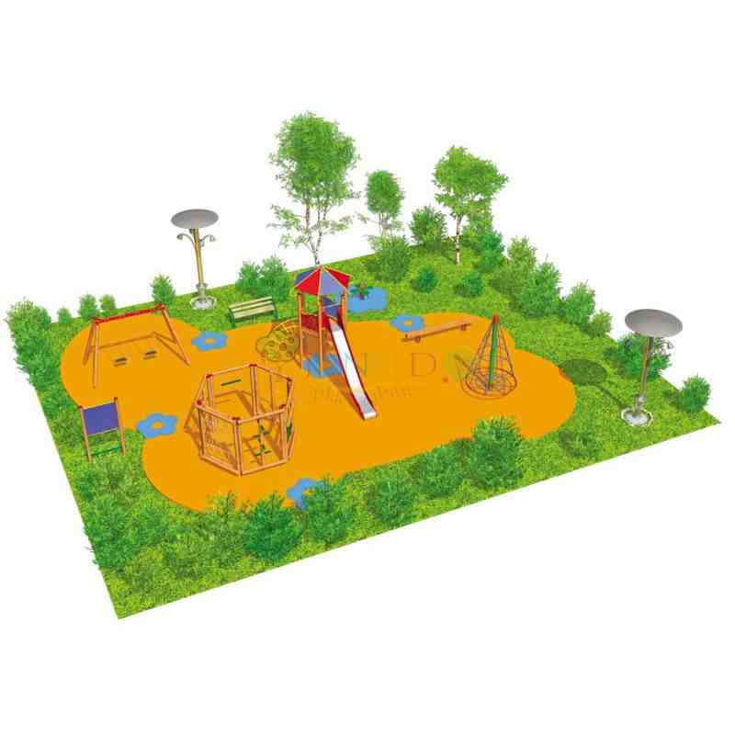
Jeżeli chcesz się dowiedzieć:
Jak powstają place zabaw?
Jak wyglądają one w innych krajach?
Jak stworzyć swój wymarzony plac zabaw?
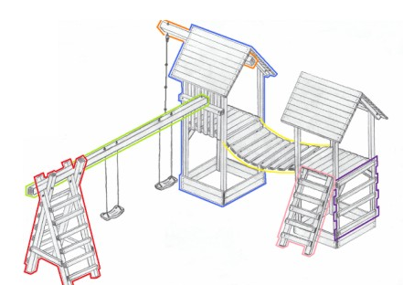
ZAPRASZAMY CIĘ NA WYKŁAD,
NA KTÓRYM ODPOWIEMY NA TE PYTANIA!!!

UD PSW. Oferujemy:
- ciekawe wykłady ze specjalistami
w wielu dziedzinach naukowych
- zajęcia w aulach akademickich
- opiekę nad dzieckiem podczas zajęć
ZAPRASZAMY!!!

Informacje, zapisy i szczegóły płatności na stronie: www.ud.pswbp.pl
oraz u koordynatora UD PSW: mgr Anna Majewska, tel. 530-512-141

